Richard Vais NABÍDKA č. 21NA00035
Dodavatel:  Richard Vais  U Parku 397  251 67 Pyšely  IČ: 71679537  DIČ: CZ6810031723  Mobil: +420603265855  E-mail: vais.richard@gmail.com  Nabídka č.:  Datum zápisu:  Platno do: | 21NA00035  30.10.2021  30.11.2021 |  |  | Odběratel: IČ:  DIČ:  Teplo Rýmařov s.r.o.  Okružní 1364/51  795 01 Rýmařov  Tel.: |  |  |  | 25387855  CZ25387855
 |  |  |  | Konečný příjemce:
Nabídka na dodání náhradních dílů pro zařízení Hoval:
Označení dodávky |  | Množství | J.cena | Sleva | Cena %DPH |  | DPH | Kč Celkem
6019353:Ventilátor RG 130 s adapatérem, 230V |  | 1 ks | 9 699,00 |  | 9 699,00 | 21% | 2 036,79 | 11 735,79
2022915:Ventilátor RG  148/1200-3633-010202 |  | 1 ks | 10 653,00 |  | 10 653,00 | 21% | 2 237,13 | 12 890,13
6001978:Zapalovací a ionizační elektroda pro TG(30,35,45,60,80) |  | 4 ks | 954,00 |  | 3 816,00 | 21% | 801,36 | 4 617,36
242425:Zapalovací transformátor pro UG,  CG |  | 1 ks | 1 233,00 |  | 1 233,00 | 21% | 258,93 | 1 491,93
6027797:Zapalovací kabel s 90° konektorem, 880 mm |  | 1 ks | 811,00 |  | 811,00 | 21% | 170,31 | 981,31
2057554:Zdvojený snímač teploty NTC  12K Duplex |  | 2 ks | 994,00 |  | 1 988,00 | 21% | 417,48 | 2 405,48
6047326:Automat kotle BIC 335 |  | 1 ks | 5 486,00 |  | 5 486,00 | 21% | 1 152,06 | 6 638,06
6047100:Automat kotle BIC 960 V3 |  | 1 ks | 8 268,00 |  | 8 268,00 | 21% | 1 736,28 | 10 004,28
2060483:Hlídač min. tlaku vody PSM01 |  | 3 ks | 2 346,00 |  | 7 038,00 | 21% | 1 477,98 | 8 515,98
2023558:Snímač teploty spalin NTC 12K pro TG, UG |  | 2 ks | 1 010,00 |  | 2 020,00 | 21% | 424,20 | 2 444,20
5010511:Tlumič hluku TG Comfort  (10-22), TG(30-60) |  | 4 ks | 255,00 |  | 1 020,00 | 21% | 214,20 | 1 234,20
6006035:Zapalovací elektroda UG  (125-720), CG (200-280) |  | 2 ks | 1 996,00 |  | 3 992,00 | 21% | 838,32 | 4 830,32
6006036:Zapal. a ionizač. elektroda  UG(200-720), CG (200-280) |  | 2 ks | 1 241,00 |  | 2 482,00 | 21% | 521,22 | 3 003,22
6008204:Zapalovací a ionizační elektroda  UG(50-150) |  | 2 ks | 1 217,00 |  | 2 434,00 | 21% | 511,14 | 2 945,14
2006136:Automat kotle MCBA 1482 V4 |  | 1 ks | 12 465,00 |  | 12 465,00 | 21% | 2 617,65 | 15 082,65
2024102:Snímač teploty spalin pro TG  (30,35,45,60) |  | 3 ks | 849,00 |  | 2 547,00 | 21% | 534,87 | 3 081,87
244529:Ventilátor RG 130, 24V |  | 1 ks | 6 042,00 |  | 6 042,00 | 21% | 1 268,82 | 7 310,82
6034270:Zapalovací a ionizační elektroda  UG(50-100) |  | 2 ks | 2 719,00 |  | 5 438,00 | 21% | 1 141,98 | 6 579,98
2017817:DESOXIN - čistící prostředek kotlového tělesa |  | 7 ks | 650,00 |  | 4 550,00 | 21% | 955,50 | 5 505,50
Součet položek |  |  |  |  | 91 982,00 |  | 19 316,22 | 111 298,22
CELKEM K ÚHRADĚ |  |  |  |  |  |  |  | 111 298,22
Vystavil: |  |  |  |  |  |  | 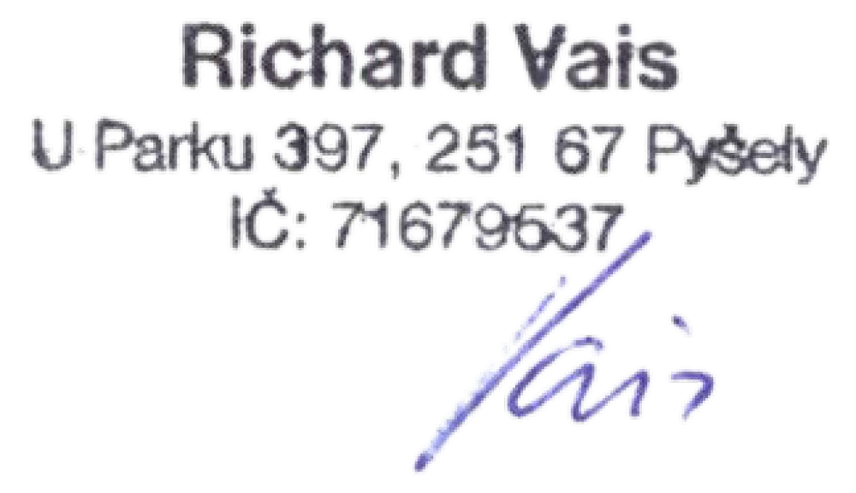
Ekonomický a informační systém POHODA

